ФЕДЕРАЛЬНОЕ АГЕНТСТВО ЖЕЛЕЗНОДОРОЖНОГО ТРАНСПОРТА
Федеральное государственное бюджетное образовательное учреждение высшего профессионального образования
«Петербургский государственный университет путей сообщения
Императора Александра I»
(ФГБОУ ВПО ПГУПС)

Кафедра «Строительство дорог транспортного комплекса»

РАБОЧАЯ ПРОГРАММА
дисциплины
«ПОДВИЖНОЙ СОСТАВ АВТОМОБИЛЬНЫХ ДОРОГ» (Б1.В.ОД.15)

по направлению
08.03.01«Строительство»

по профилю
«Автомобильные дороги и аэродромы»

Форма обучения – очная

Санкт-Петербург
2015
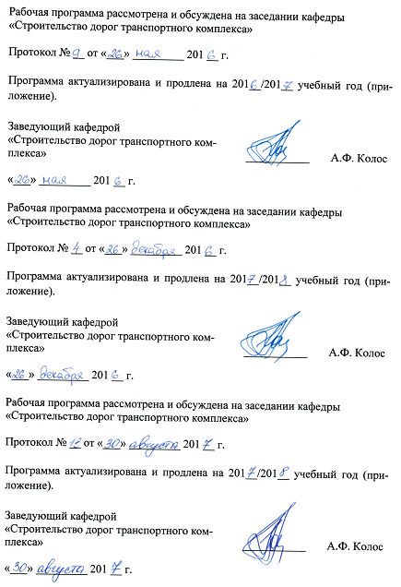Рабочая программа рассмотрена и обсуждена на заседании кафедры
«Строительство дорог транспортного комплекса»
Протокол № __ от «___» _________ 201_ г.

Программа актуализирована и продлена на 201_/201_ учебный год (приложение).

Заведующий кафедрой  «Строительство дорог транспортного комплекса» | ____________ | А.Ф. Колос
«___» _________ 201_ г.

Рабочая программа рассмотрена и обсуждена на заседании кафедры
«Строительство дорог транспортного комплекса»
Протокол № __ от «___» _________ 201_ г.

Программа актуализирована и продлена на 201_/201_ учебный год (приложение).

Заведующий кафедрой  «Строительство дорог транспортного комплекса» | ____________ | А.Ф. Колос
«___» _________ 201_ г.

Рабочая программа рассмотрена и обсуждена на заседании кафедры
«Строительство дорог транспортного комплекса»
Протокол № __ от «___» _________ 201_ г.

Программа актуализирована и продлена на 201_/201_ учебный год (приложение).

Заведующий кафедрой  «Строительство дорог транспортного комплекса» | ____________ | А.Ф. Колос
«___» _________ 201_ г.

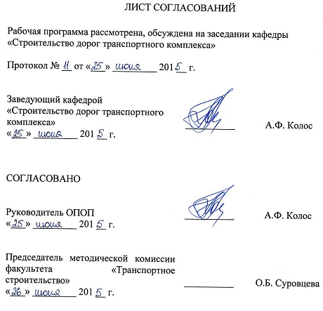ЛИСТ СОГЛАСОВАНИЙ

Рабочая программа рассмотрена, обсуждена на заседании кафедры «Строительство дорог транспортного комплекса»
Протокол № __ от «___» _________ 201_ г.

Заведующий кафедрой  «Строительство дорог транспортного комплекса» | __________ | А.Ф. Колос
«___» ________ 201_ г.

СОГЛАСОВАНО

Руководитель ОПОП | __________ | А.Ф. Колос
«___» _________ 201 __ г.
Председатель методической комиссии факультета «Транспортное строительство» | __________ | О.Б. Суровцева
«___» _________ 201 __ г.
1. Цели и задачи дисциплины

Рабочая программа составлена в соответствии с ФГОС, утвержденным «12» марта 2015 г., приказ № 201 по направлению 08.03.01 «Строительство», по дисциплине «Подвижной состав автомобильных дорог».
Целью изучения дисциплины является получение студентами базовых знаний по истории, устройству, эксплуатации автомобиля - при подготовке студентов к профессиональной деятельности в области проектирования автомобильных дорог.
Для достижения поставленной цели решаются следующие задачи:
- изучение развития автомобилестроения;
- знакомство с техническими характеристиками автотранспортных средств;
- эксплуатационный расчет.

2. Перечень планируемых результатов обучения по дисциплине, соотнесенных с планируемыми результатами освоения основной профессиональной образовательной программы

Планируемыми результатами обучения по дисциплине являются: приобретение знаний, умений, навыков.
В результате изучения дисциплины обучающийся должен:
ЗНАТЬ:
- общее устройство подвижного состава автодорог;
- характеристики подвижного состава и эксплуатационные свойства;
- назначение различных видов автомобильного транспорта;
- принципы сравнительной оценки технического уровня автомобилей;
- основные направления научно-технического прогресса в области подвижного состава автодорог.
УМЕТЬ:
- выбрать тип и модель подвижного состава;
- проектировать геометрические параметры проездов, площадок для разворота и погрузочно-разгрузочных рамп при использовании автотранспортных средств.
ВЛАДЕТЬ:
- тяговыми и эксплуатационными расчетами подвижного состава автодорог.
Приобретенные знания, умения, навыки, характеризующие формирование компетенций, осваиваемые в данной дисциплине, позволяют решать профессиональные задачи, приведенные в соответствующем перечне по видам профессиональной деятельности в п. 2.4 общей характеристики основной профессиональной образовательной программы (ОПОП).
Изучение дисциплины направлено на формирование следующей профессиональной компетенции (ПК), соответствующей профилю программы бакалавриата:
- знание нормативной базы в области инженерных изысканий, принципов проектирования зданий, сооружений, инженерных систем и оборудования, планировки и застройки населенных мест (ПК – 1)
Область профессиональной деятельности обучающихся, освоивших данную дисциплину, приведена в п. 2.1 общей характеристики ОПОП.
Объекты профессиональной деятельности обучающихся, освоивших данную дисциплину, приведены в п. 2.2 общей характеристики ОПОП.

3. Место дисциплины в структуре основной образовательной программы

Дисциплина Б1.В.ОД.15 «Подвижной состав автомобильных дорог» относится к вариативной части и является обязательной дисциплиной.

4. Объем дисциплины и виды учебной работы

Для очной формы обучения:
Вид учебной работы | Всего часов | Семестр
 |  | 3
Контактная работа (по видам учебных занятий)  В том числе:  - лекции (Л)  - практические занятия (ПЗ)  - лабораторные работы (ЛР) | 36  18  18  - | 36  18  18  -
Самостоятельная работа (СРС) (всего) | 36 | 36
Контроль | - | -
Форма контроля знаний | КР, З | КР, З
Общая трудоемкость: час / з.е. | 72/2 | 72/2
Примечание: «Форма контроля знаний» - зачет (З), курсовая работа (КР).

5. Содержание и структура дисциплины
5.1 Содержание дисциплины

№ п/п | Наименование раздела дисциплины | Содержание раздела
1 | Классификация, устройство, характеристики подвижного состава | Классификация подвижного состава автомобильного транспорта. Общие сведения об устройстве автомобиля. Двигатели внутреннего сгорания. Трансмиссия автомобиля. Тягово-динамические и топливно-экономические показатели автомобиля. Проходимость, устойчивость и управляемость автомобиля.
2 | История автомобиля | История автомобиля до середины ХХ века. История автомобиля с середины ХХ века до современности.
3 | Специальный подвижной состав | Автомобильный карьерный транспорт. Машины на комбинированном ходу.

5.2 Разделы дисциплины и виды занятий

Для очной формы обучения:

№ п/п | Наименование разделов дисциплины | Л | ПЗ | ЛР | СРС
1 | Классификация, устройство, характеристики подвижного состава | 10 | 10 | - | 20
2 | История автомобиля | 4 | 4 | - | 8
3 | Специальный подвижной состав | 4 | 4 | - | 8
Итого |  | 18 | 18 | - | 36

6. Перечень учебно-методического обеспечения для самостоятельной работы обучающихся по дисциплине

№  п/п | Наименование раздела | Перечень учебно-методического обеспечения
1 | Классификация, устройство, характеристики подвижного состава | - Б1.В.ОД.15 «Подвижной состав автомобильных дорог» Методические рекомендации для практических занятий по направлению подготовки 08.03.01 «Строительство» профиль «Автомобильные дороги и аэродромы» [электронный ресурс], режим доступа: http://sdo.pgups.ru/ (для доступа к полнотекстовым документам требуется авторизация).  - Б1.В.ОД.15 «Подвижной состав автомобильных дорог» Методические рекомендации по организации самостоятельной работы обучающихся по направлению подготовки 08.03.01 «Строительство» профиль «Автомобильные дороги и аэродромы» [электронный ресурс], режим доступа: http://sdo.pgups.ru/ (для доступа к полнотекстовым документам требуется авторизация).  - Б1.В.ОД.15 «Подвижной состав автомобильных дорог» Методические рекомендации по выполнению курсовой работы по направлению 08.03.01 «Строительство» профиль «Автомобильные дороги и аэродромы» [электронный ресурс], режим доступа: http://sdo.pgups.ru/ (для доступа к полнотекстовым документам требуется авторизация).
2 | История автомобиля
3 | Специальный подвижной состав

7. Фонд оценочных средств для проведения текущего контроля успеваемости и промежуточной аттестации обучающихся по дисциплине

Фонд оценочных средств по дисциплине является неотъемлемой частью рабочей программы и представлен отдельным документом, рассмотренным на заседании кафедры и утвержденным заведующим кафедрой.

8. Перечень основной и дополнительной учебной литературы, нормативно-правовой документации и других изданий, необходимых для освоения дисциплины

8.1 Перечень основной учебной литературы, необходимой для освоения дисциплины
1. Конструкция тракторов и автомобилей. [Электронный ресурс] : учеб. пособие / О.И. Поливаев [и др.]. — Электрон. дан. — СПб. : Лань, 2013. — 288 с. — Режим доступа: http://e.lanbook.com/book/13011 — Загл. с экрана.
2. Поливаев, О.И. Теория трактора и автомобиля. [Электронный ресурс] : учеб. / О.И. Поливаев, В.П. Гребнев, А.В. Ворохобин. — Электрон. дан. — СПб. : Лань, 2016. — 232 с. — Режим доступа: http://e.lanbook.com/book/72994 — Загл. с экрана.
3.Грузовой подвижной состав магистрального и промышленного транспорта: учебное пособие. Часть 2/ Е.П. Дудкин, Д.В. Козлов, М.В. Малахов, П.К. Рыбин. - СПб.: ПГУПС, 2010. - 77 с.

8.2Перечень дополнительной учебной литературы, необходимой для освоения дисциплины
1. Яковлев В.Ф. Генеральный план и транспорт сырьевых баз: Учебное пособие, ч. 2. – СПб: ПИИТ, 1993. – 108 с.
2. Грузовой подвижной состав магистрального и промышленного транспорта. Машины на комбинированном ходу. Ч.3: учебное пособие / Е.П. Дудкин, О.А. Бардышев, Д.В. Козлов, М.В. Малахов. - СПб.: Петербургский гос. ун-т путей сообщения, 2010. – 29 с.

8.3 Перечень нормативно-правовой документации, необходимой для освоения дисциплины.
- О составе разделов проектной документации и требованиях к их содержанию: постановление Правительства РФ от 16 февраля 2008 г. № 87 // Российская газета / Уч-ль : Правительство РФ. - М. : Российская газета, 2008. - N41: 27 февраля. - С. 22-23.

8.4 Другие издания, необходимые для освоения дисциплины
- Б1.В.ОД.15 «Подвижной состав автомобильных дорог» Методические рекомендации для практических занятий по направлению подготовки 08.03.01 «Строительство» профиль «Автомобильные дороги и аэродромы» [электронный ресурс], режим доступа: http://sdo.pgups.ru/ (для доступа к полнотекстовым документам требуется авторизация).
- Б1.В.ОД.15 «Подвижной состав автомобильных дорог» Методические рекомендации по организации самостоятельной работы обучающихся по направлению подготовки 08.03.01 «Строительство» профиль «Автомобильные дороги и аэродромы» [электронный ресурс], режим доступа: http://sdo.pgups.ru/ (для доступа к полнотекстовым документам требуется авторизация).
- Б1.В.ОД.15 «Подвижной состав автомобильных дорог» Методические рекомендации по выполнению курсовой работы по направлению 08.03.01 «Строительство» профиль «Автомобильные дороги и аэродромы» [электронный ресурс], режим доступа: http://sdo.pgups.ru/ (для доступа к полнотекстовым документам требуется авторизация).
- Подвижной состав. Задания и методические указания для практических занятий студентов строительного факультета. Сост.: Козлов Д.В., Малахов М.В. – СПб.: Петербургский гос. ун-т путей сообщения, 2012. – 29 с.
- Никодимов, А.П. Методические указания к курсовой работе по дисциплине "Эксплуатационные свойства транспортных средств" [Текст] : для студентов спец. " Организация перевозок и упр. на пром. трансп." (ПТ. ОМК и ТК): метод. указания / А. П. Никодимов. - Мариуполь: ПГТУ, 2000. - 37 с.
9. Перечень ресурсов информационно-телекоммуникационной сети «Интернет», необходимых для освоения дисциплины

- Личный кабинет обучающегося и электронная информационно-образовательная среда. [Электронный ресурс]. – Режим доступа: http://sdo.pgups.ru/ (для доступа к полнотекстовым документам требуется авторизация).
- Электронно-библиотечная система ЛАНЬ [Электронный ресурс]. Режим доступа: https://e.lanbook.com – Загл. с экрана.

10. Методические указания для обучающихся по освоению дисциплины
Порядок изучения дисциплины следующий:
- Освоение разделов дисциплины производится в порядке, приведенном в разделе 5 «Содержание и структура дисциплины». Обучающийся должен освоить все разделы дисциплины с помощью учебно-методического обеспечения, приведенного в разделах 6, 8 и 9 рабочей программы.
- Обучающийся должен представить материалы, необходимые для оценки знаний, умений, навыков, предусмотренные текущим контролем, характеризующие формирование компетенций при изучении дисциплины (см. фонд оценочных средств по дисциплине).
- По итогам текущего контроля по дисциплине, обучающийся должен пройти промежуточную аттестацию (см. фонд оценочных средств по дисциплине).

11. Перечень информационных технологий, используемых при осуществлении образовательного процесса по дисциплине, включая перечень программного обеспечения и информационных справочных систем
При осуществлении образовательного процесса по дисциплине используются следующие информационные технологии:
- технические средства (персональные компьютеры, интерактивная доска/проектор);
- методы обучения с использованием информационных технологий (компьютерное тестирование, демонстрация мультимедийных материалов).
Дисциплина обеспечена необходимым комплектом лицензионного программного обеспечения, установленного на технических средствах, размещенных в специальных помещениях и помещениях для самостоятельной работы в соответствии с расписанием занятий.

12. Описание материально-технической базы, необходимой для осуществления образовательного процесса по дисциплине

Материально-техническая база обеспечивает проведение всех видов учебных занятий, предусмотренных учебным планом по направлению 08.03.01. «Строительство» и соответствует действующим санитарным и противопожарным нормам и правилам.
Она содержит специальные помещения - учебные аудитории для проведения занятий лекционного типа, практических занятий и занятий семинарского типа, групповых и индивидуальных консультаций, текущего контроля и промежуточной аттестации, а также помещения для самостоятельной работы и помещения для хранения и профилактического обслуживания учебного оборудования. Помещения на семестр учебного года выделяются в соответствии с расписанием занятий.
Специальные помещения укомплектованы специализированной мебелью и техническими средствами обучения, служащими для представления учебной информации большой аудитории.
Для проведения занятий лекционного типа предлагаются наборы демонстрационного оборудования, обеспечивающие тематические иллюстрации, соответствующие примерным программам дисциплин, рабочим учебным программам дисциплин.
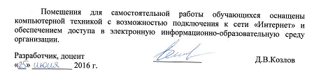Помещения для самостоятельной работы обучающихся оснащены компьютерной техникой с возможностью подключения к сети «Интернет» и обеспечением доступа в электронную информационно-образовательную среду организации.

Разработчик, доцент | ____________ | Д.В.Козлов
«__» __________ 2016 г.

